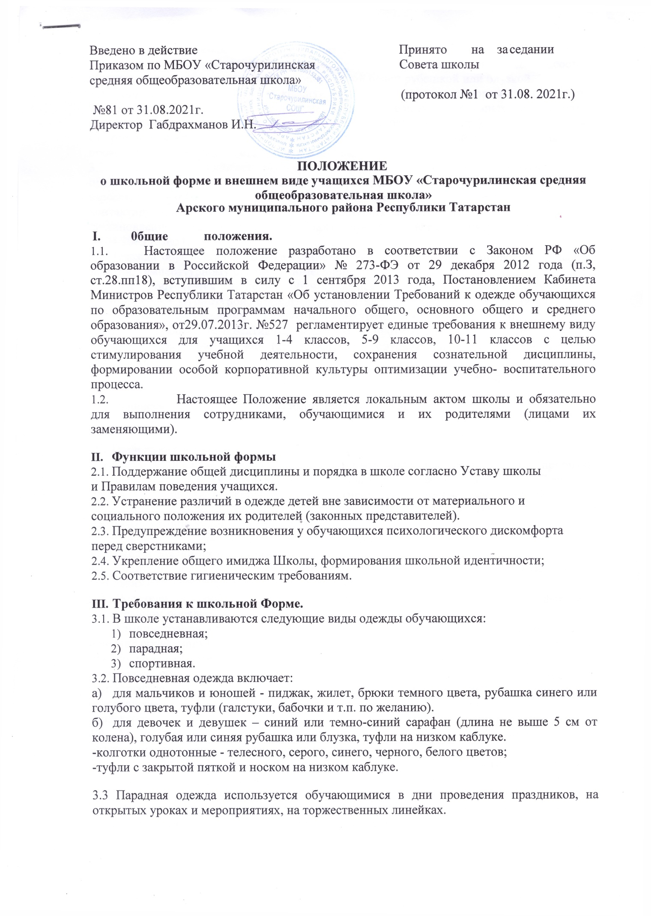
Для мальчиков и юношей парадная одежда состоит из повседневной школьной одежды, дополненной белой рубашкой. Для девочек и девушек парадная школьная одежда состоит из повседневной школьной одежды, дополненной белой рубашкой или блузкой.
3.4. Спортивная форма включает красную футболку, спортивные шорты или спортивное трико (костюм), кроссовки. Для участия в массовых спортивных мероприятиях рекомендуется приобретение головных уборов (кепи, бейсболки и пр.).
Спортивные костюмы надеваются только для уроков физической культуры и на время проведения спортивных праздников, соревнований.
3.5. Одежда обучающихся должна соответствовать санитарно-эпидемиологическим правилам и нормативам «Гигиенические требования к одежде детей, подростков и взрослых, товарам детского ассортимента и материалам для изделий (изделиям), контактирующим с кожей человека. (СанПин) 2.4.7.1.1.11286-03., утвержденным постановлением Главного государственного санитарного врача Российской Федерации от 17.04.2003 г. №51.
3.6. Одежда обучающихся должна соответствовать погоде и месту проведения учебных занятий, температурному режиму в помещении.
3.7. Не допускается ношение обучающимися одежды, обуви и аксессуаров с травмирующей фурнитурой; одежды с яркими надписями и изображениями; одежды и аксессуаров, содержащих символику экстремистских организаций, а также пропагандирующих психоактивные вещества и противоправное поведение; атрибутов одежды, закрывающих лицо (кроме случаев, обусловленных состоянием здоровья учащихся).
3.8. Допускается ношение в холодное время года джемперов, свитеров и пуловеров неярких, неброских цветов.
Все учащиеся 1-11 классов должны иметь сменную обувь.

IV. Требования к внешнему виду обучающихся.
а) волосы: длинные волосы у девочек должны быть заплетены, средней длины - прибраны заколками; запрещается окрашивание волос в яркие, неестественные оттенки. Девушкам старших классов разрешается маникюр гигиенический, бесцветный, неяркий макияж. Запрещено ношение пирсинга. Запрещено использовать в качестве деталей одежды массивные броши, кулоны, кольца, серьги.
· б) мальчики и юноши должны своевременно стричься (стрижки классические);
V. Права и обязанности сторон.
4.1. Родители обязаны обеспечить обучающихся школьной формой в соответствии с требованиями, утвержденными данным положением..
4.2. Родители обязаны контролировать ношение обучающимися школьной формы в обязательном порядке.
4.3. Администрация и педагогический коллектив Школы обязаны так же контролировать ношение обучающимися школьной формы в обязательном порядке; сообщить родителям о невыполнении обучающимися требований данного положения. В случае неоднократного нарушения обучающимся требований к ношению школьной формы, обучающийся приглашается вместе с родителями на Совет по профилактике правонарушений несовершеннолетних; при систематическом нарушении – на заседание педагогического коллектива.
4.4. Администрации и педагогическому коллективу Школы необходимо учитывать материальные затраты малообеспеченных и многодетных семей.
4.6. Общий вид одежды, её цвет, фасон и иные аналогичные характеристики определяются органом государственно-общественного управления образовательной организации – Советом образовательного учреждения.
4.8. За нарушение данного Положения Устава школы могут быть подвергнуты дисциплинарной ответственности и общественному порицанию.

